**拉伸法测量杨氏模量**

实验人：陈依皓 学号：202211140007 实验时间：2023年4月6日

## 【实验原理】

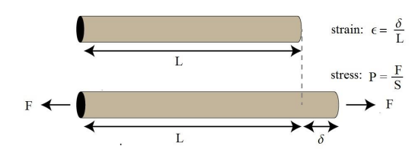**一. 拉伸法测量杨氏模量**

根据胡克定理，在弹性范围内，物体的形变与所受外力成正比，即材料的形变与受力之间存在正比关系。我们用杨氏模量来描述伸缩形变的这种正比关系。

杨氏模量定义为

$$\begin{aligned}E=\frac{P}{ϵ}=\frac{\frac{F}{S}}{\frac{δ}{L}}=\frac{LF}{Sδ}\#\left(1\right)\end{aligned}$$

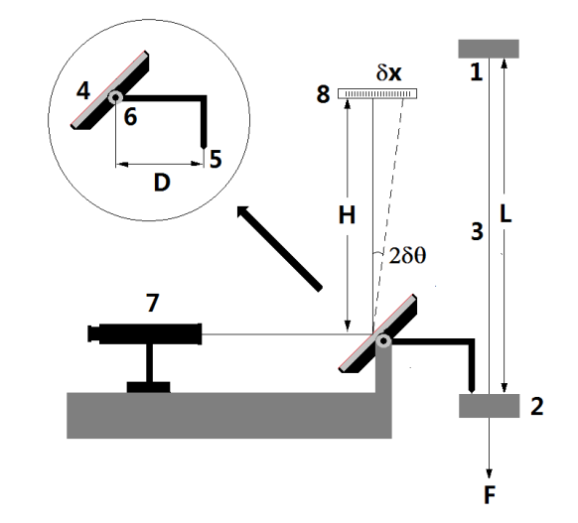式中， $L, S, F, δ$ 分别代表柱体的原长、横截面积、纵向外力和伸缩量

在本次实验中，我们利用拉伸法测量杨氏模量，实验装置如图所示。

光杆杆的作用是使不易测量的伸缩量 $δ$ 放大，以便于测量。

当金属丝伸缩时，光杆杆的动足随之上下运动，引起反射镜绕转轴发生轻微的旋转，从望远镜可以看到标尺经过反射镜的像，像的位置会随着反射镜的旋转而发生大的移动。这样，光杠杆可以把金属丝的伸缩转换成标尺像的移动。

1.上夹头 2.下夹头 3.待测细丝 4.光杠杆反射镜 5.光杠杆动足 6.光杠杆转轴 7.望远镜 8.标尺

当金属丝拉长 $δL$，反射镜转过的角度为

$$\begin{aligned}δθ =\tan^{-1}{\frac{δL}{D}}≈\frac{δL}{D}\#\left(2\right)\end{aligned}$$

式中， $D$ 为光杠杆动足尖到转轴中心的水平距离

当反射镜偏转 $δθ$ 后，反射光线会偏转 $2δθ$，望远镜中看到的标尺位置的移动量为

$$\begin{aligned}δx =H tan\left(2δθ\right)≈2H∙δθ=\frac{2H}{D}∙δL\#\left(3\right)\end{aligned}$$

式中， $H$ 为反射镜中心到标尺的垂直距离

显然我们可以定义光杠杆的放大倍数

$$\begin{aligned}K=\frac{2H}{D}\#\left(4\right)\end{aligned}$$

我们给定一系列的拉力 $F$，并测量与之对应的 $x_{i}$，线性拟合得到斜率 $α$，于是有

$$\begin{aligned}E=\frac{8LH}{πd2D}∙\frac{F}{δx} =\frac{8LH}{πd^{2}Dα}\#\left(5\right)\end{aligned}$$

**二. 计算不确定度**

我们把由测量值的不一致性和仪器的测量精度引起的不确定度分别记A类和B类不确定度

对于A类不确定度 $u_{A}$

对被测量 $Q$ 在相同性条件下进行 $n$ 次测量，测量值为 $q_{1}, q_{2},… , q_{n}$

A类标准不确定度为

$$\begin{aligned}u_{A}\left(q\right)=\sqrt{\frac{1}{n\left(n-1\right)}\sum_{i=1}^{n}{{\left(q_{i}-\overline{q}\right)}^{2}}}\#\left(6\right)\end{aligned}$$

对于B类不确定度 $u_{B}$

B 类不确定度评定一般根据仪器的最大允许误差计算，我们把最大允许误差记为 $∆_{仪}$

测量仪器的公差可以查阅相关技术文件

测量量 $x$ 的B类标准不确定度为

$$u_{B} \left(x\right)=\frac{Δ_{仪}}{C}$$

式中，C为包含因子，误差在公差决定的区间内均匀分布时取 $C=\sqrt{3}$

结合A类和B类不确定度，测量的合成不确定度

$$\begin{aligned}u_{C}=\sqrt{u_{A}^{2}+u_{B}^{2}}\#\left(7\right)\end{aligned}$$

而对于间接测量量 $y = f(x_{1}, x_{2}, …, x_{N})$， $y$ 的合成标准不确定度为

$$\begin{aligned}u_{C}\left(y\right)=\sqrt{\sum_{i=1}^{N}{{\left(\frac{∂f}{∂x_{i}}\right)}^{2}u_{C}^{2}\left(x_{i}\right)}}\#\left(8\right)\end{aligned}$$

在本实验中

|  |  |  |  |
| --- | --- | --- | --- |
|  | 分辨率 | 误差限 | 测量量 |
| 标尺 | $$1mm$$ | $$0.5mm$$ | $$Δx$$ |
| 钢卷尺 | $$1mm$$ | $$0.5mm$$ | $$L,H$$ |
| 游标卡尺 | $$0.02mm$$ | $$0.02mm$$ | $$D$$ |
| 螺旋测微计 | $$0.01mm$$ | $$0.005mm$$ | $$d$$ |
| 数字拉力计 | $$0.01kg$$ | $$0.005kg$$ | $$m$$ |

对于多次测量结果分散度很小的测量量， $u_{A}≪u_{B}$

对 $L,D,H$

$u_{D}=\frac{Δ_{D}}{\sqrt{3}}$； $u_{H}=\frac{Δ_{H}}{\sqrt{3}}$； $u_{L}=\frac{Δ_{L}}{\sqrt{3}}$

对 $d$

$$u_{A}\left(d\right)=\sqrt{\frac{1}{n\left(n-1\right)}\sum_{i=1}^{n}{{\left(d_{i}-\overline{d}\right)}^{2}}} u_{B}\left(d\right)=\frac{Δ_{d}}{\sqrt{3}}$$

$$u\left(d\right)=\sqrt{u_{A}^{2}\left(d\right)+u_{B}^{2}(d)}$$

对 $α$

$$u\left(α\right)=α\sqrt{\frac{\frac{1}{R^{2}}-1}{n-2}}$$

对 $E$

$$u\left(E\right)=E\sqrt{{\left(\frac{u\left(L\right)}{L}\right)}^{2}+{\left(\frac{u\left(H\right)}{H}\right)}^{2}+{\left(\frac{2u\left(d\right)}{d}\right)}^{2}+{\left(\frac{u\left(D\right)}{D}\right)}^{2}+{\left(\frac{u\left(α\right)}{α}\right)}^{2}}$$

## 【实验数据】

**一. 拉伸法测量杨氏模量**

实验数据如下表

|  |  |  |
| --- | --- | --- |
| 光杠杆常数 $D/m$ | 金属丝原长 $L/m$ | 反射镜到标尺距离 |
|  |  |  |

|  |  |  |  |  |
| --- | --- | --- | --- | --- |
| 金属丝直径 $d/mm$ （十次测量） | | | | |
| $$0.691$$ | $$0.689$$ | $$0.688$$ | $$0.688$$ | $$0.691$$ |
| $$0.690$$ | $$0.689$$ | $$0.690$$ | $$0.691$$ | $$0.688$$ |

得

$$\overline{d}=0.6895×{10}^{-3}m$$

|  |  |  |  |
| --- | --- | --- | --- |
| 金属丝受力 $F/N$ | $$标尺读数x_{i+}/m$$ | $$标尺读数x_{i-}/m$$ | $$x=\frac{x_{i+}+x_{i-}}{2}$$ |
| $$19.6$$ | $$1.89×{10}^{-2}$$ | $$2.00×{10}^{-2}$$ | $$1.945×{10}^{-2}$$ |
| $$29.4$$ | $$2.31×{10}^{-2}$$ | $$2.44×{10}^{-2}$$ | $$2.375×{10}^{-2}$$ |
| $$39.2$$ | $$2.77×{10}^{-2}$$ | $$2.88×{10}^{-2}$$ | $$2.825×{10}^{-2}$$ |
| $$49.0$$ | $$3.17×{10}^{-2}$$ | $$3.29×{10}^{-2}$$ | $$3.230×{10}^{-2}$$ |
| $$58.8$$ | $$3.58×{10}^{-2}$$ | $$3.72×{10}^{-2}$$ | $$3.650×{10}^{-2}$$ |
| $$68.6$$ | $$3.98×{10}^{-2}$$ | $$4.15×{10}^{-2}$$ | $$4.065×{10}^{-2}$$ |
| $$78.4$$ | $$4.39×{10}^{-2}$$ | $$4.60×{10}^{-2}$$ | $$4.495×{10}^{-2}$$ |
| $$88.2$$ | $$4.80×{10}^{-2}$$ | $$5.05×{10}^{-2}$$ | $$4.925×{10}^{-2}$$ |
| $$98.0$$ | $$5.23×{10}^{-2}$$ | $$5.42×{10}^{-2}$$ | $$5.325×{10}^{-2}$$ |

线性拟合如图

得

$$α=0.00043104 m/N$$

$$R^{2}=0.99990664$$

故

$$E=\frac{8LH}{πd^{2}Dα}=\frac{8×0.7363m×0.693m}{π×{\left(0.6895×{10}^{-3}m\right)}^{2}×0.03865m×0.00043104m/N}=2.05×{10}^{11}N/m^{2}$$

**二. 计算不确定度**

|  |  |  |  |  |  |  |
| --- | --- | --- | --- | --- | --- | --- |
| $/mm$ | $/mm$ | $/mm$ | $/mm$ | $/mm$ | $/mm$ | $/mm$ |
| $$0.0115$$ | $$0.289$$ | $$0.289$$ | $$0.000401$$ | $$0.00289$$ | $$0.00291$$ | $$0.00157$$ |

得

故

## 【实验反思】

1. 本次实验操作难度较低，但应注意扭动施力螺母加力时要谨慎，当数字拉力计的示数稳定或在目标刻度上下波动时读标尺。

2. 本实验对金属丝的直径测量不准确容易引入较大误差，但对d的多次测量取平均使其测量不确定度降低，可以得到较为可靠的值。

3. 本次实验可能的误差值很有可能来自实验仪器的震动。在实验过程中，一次偶然的振动导致数字拉力计的示数改变了0.1kg。导致测量重新开始，

4. 应当注意螺旋测微计的零差。